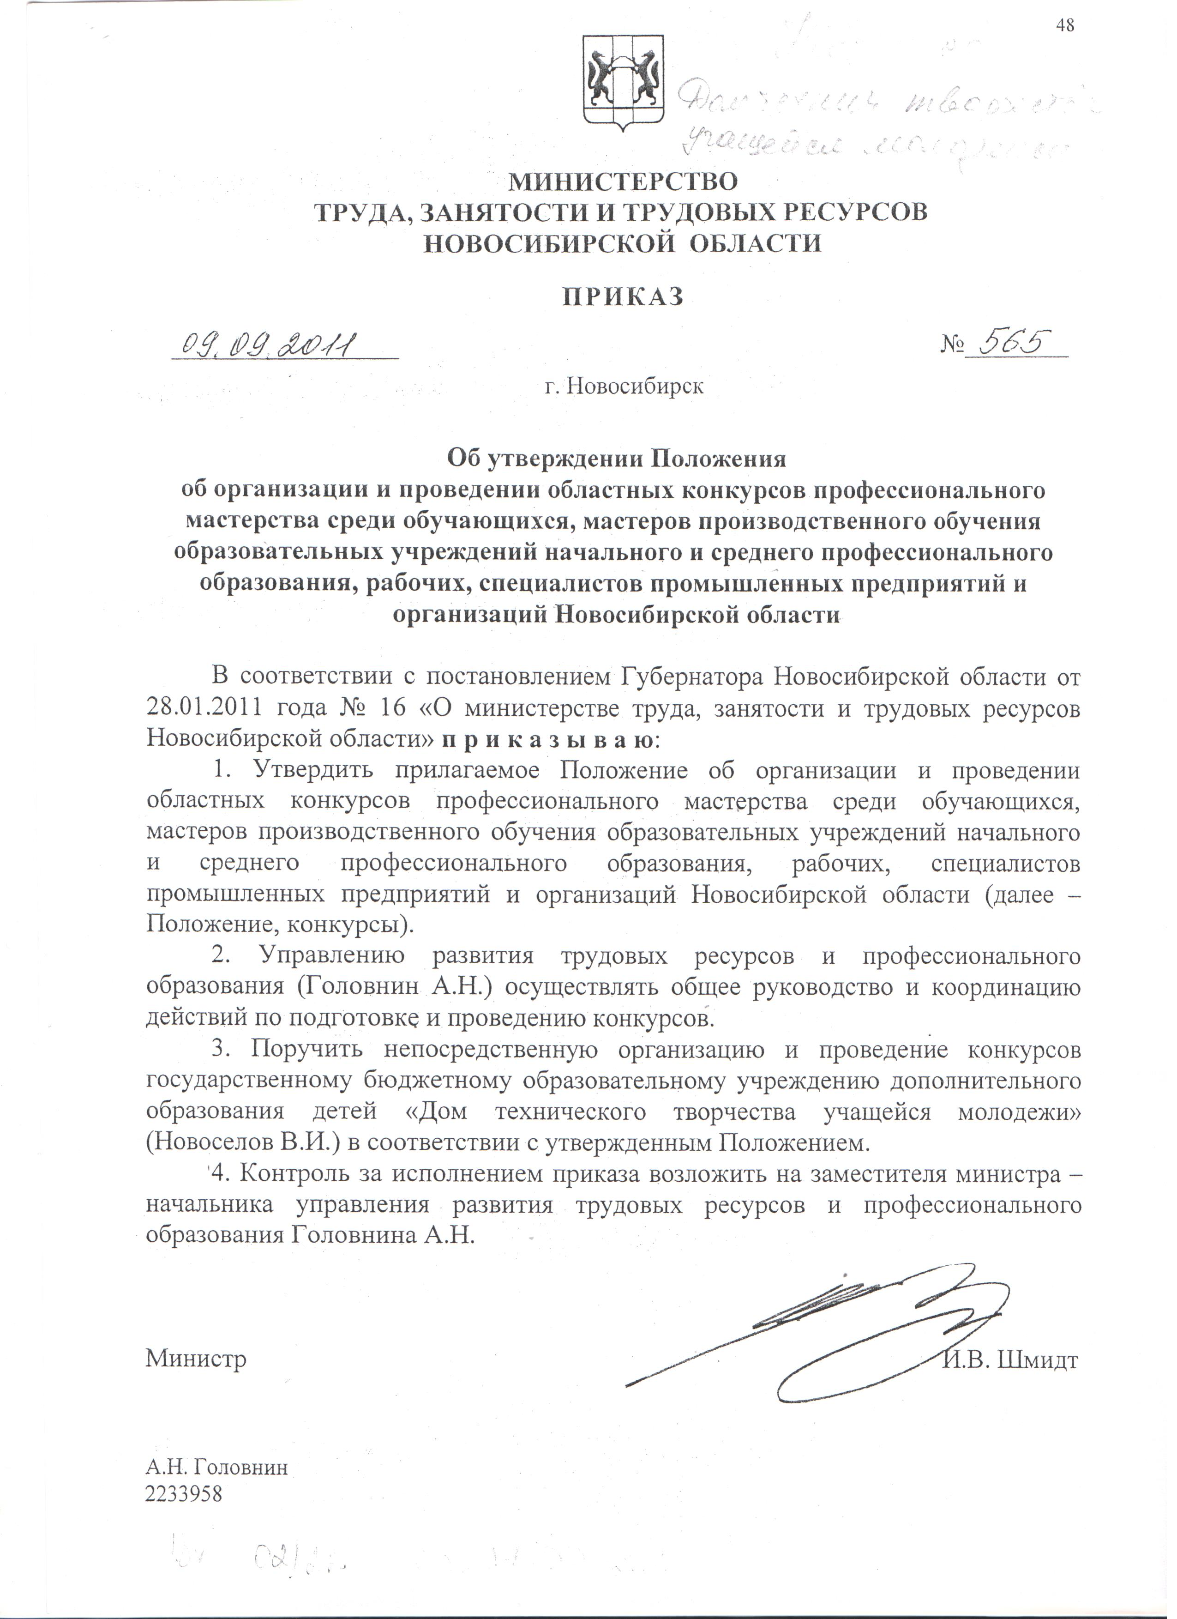

УТВЕРЖДЕНО
приказом министерства труда, занятости и трудовых ресурсов Новосибирской области
от 09.09.2011 г. № 565

Положение
об организации и проведении областных конкурсов профессионального мастерства среди обучающихся, мастеров производственного обучения образовательных учреждений начального и среднего профессионального образования, рабочих, специалистов промышленных предприятий и организаций Новосибирской области

I. Общие положения

1. Настоящее положение определяет порядок организации и проведения областных конкурсов профессионального мастерства (далее – Конкурсы, конкурс) среди обучающихся, мастеров производственного обучения образовательных учреждений начального и среднего профессионального образования Новосибирской области (далее – образовательные учреждения), рабочих, специалистов промышленных предприятий и организаций Новосибирской области.
2. Организатором Конкурсов является министерство труда, занятости и трудовых ресурсов Новосибирской области.

II. Цель и задачи Конкурсов

3. Конкурсы проводятся с целью стимулирования улучшения профессиональной подготовки обучающихся в образовательных учреждениях, уровня квалификации рабочих, специалистов организаций, предприятий Новосибирской области.
4. Задачами Конкурсов являются:
1) повышение престижа рабочих профессий;
2) внедрение в производственный процесс рациональных методов и приемов труда, современных технологий, совершенствование профессионального мастерства.
3) привлечение молодых рабочих кадров в реальный сектор экономики и сферу услуг.

III. Организация, условия и сроки проведения Конкурсов

5. В Конкурсах принимают участие:
1) обучающиеся выпускных групп по основным образовательным программам начального профессионального образования в образовательных учреждениях в возрасте до 25 лет (включительно);
2) мастера производственного обучения образовательных учреждений (возраст и стаж работы не ограничен);
3) рабочие и специалисты промышленных предприятий и организаций (возраст и стаж работы не ограничен).
6. Регистрация участников проводится в день проведения Конкурса по ученическим билетам (для обучающихся) и паспортам (для мастеров производственного обучения и рабочих, специалистов предприятий и организаций).
7. Конкурс включает в себя выполнение теоретического и практического заданий.
8. Основные условия теоретического задания.
Теоретическое задание включает вопросы по предметам профессионального цикла в соответствии с федеральным государственным образовательным стандартом начального и среднего профессионального образования.
Задание представлено в виде тестов (электронный вариант) и выполняется на компьютере. Подсчет баллов, набранных участником, осуществляется программой в автоматическом режиме.
Время выполнения задания определяет организационный комитет исходя из специфики профессии, но не более 40 минут.
Максимальная оценка за выполнение задания 25 баллов.
Участник Конкурса считается не выполнившим задание, если набрал менее 12,5 баллов.
9. Основные условия практического задания.
Практическое задание включает в себя проверку знаний по технологии производства изделий по профессии (специальности), трудовых приемов, используемых участниками, соблюдения норм и правил по охране труда при выполнении работ, а также профессиональные навыки, исполнительское мастерство.
Каждый участник перед началом конкурсного задания обязан пройти инструктаж по технике безопасности.
Время выполнения задания определяет организационный комитет, исходя из специфики профессии, но не более 6 часов в день.
Всем участникам Конкурса предоставляются равноценные рабочие места с необходимым для выполнения работы набором инструмента, приспособлений, материалов.
Допускается применение личного инструмента и приспособлений по решению организационного комитета.
Максимальная оценка за выполнение задания 75 баллов.
Участник Конкурса считается не выполнившим задание, если набрал менее 37,5 баллов или допустил неисправимый брак в изделии.
10. При несоблюдении технологии выполнения задания, грубых нарушениях правил охраны труда, участник Конкурса отстраняется от дальнейшей работы по решению организационного комитета.
11. Конкурсы проводятся ежегодно в два этапа.
I этап – районный, городской – с 15 января по 28 февраля текущего года:
1) в образовательных учреждениях среди обучающихся и мастеров производственного обучения;
2) среди предприятий, организаций в каждом районе (городе) Новосибирской области и районах города Новосибирска;
II этап – областной – с 15 марта по 10 июня текущего года среди образовательных учреждений, промышленных предприятий, организаций.
На II этап Конкурса направляется победитель (призер) I этапа.
12. Конкурсы проводятся по трем номинациям:
1) среди обучающихся образовательных учреждений;
2) среди мастеров производственного обучения образовательных учреждений;
3) среди рабочих, специалистов промышленных предприятий и организаций.
13. Заявки на участие во II этапе Конкурсов представляются в организационный комитет не позднее, чем за 10 (десять) дней до начала Конкурса администрацией образовательного учреждения и отделом экономического развития и трудовых отношений администраций районов города Новосибирска и Новосибирской области (Приложение 1).
14. Лицо, сопровождающее обучающегося – участника Конкурса, несет ответственность за поведение, жизнь и безопасность обучающегося в пути следования и во время проведения Конкурса.
15. Организационную работу по подготовке и проведению областного этапа Конкурсов осуществляют организационные комитеты, утверждаемые приказами министерства труда, занятости и трудовых ресурсов Новосибирской области.
16. В состав организационного комитета входят представители министерства труда, занятости и трудовых ресурсов Новосибирской области, органов местного самоуправления Новосибирской области, образовательных и научно-методических учреждений, общественных организаций и предприятий, представляющих интересы работодателей и работников.
17. В функции организационного комитета входит:
1) определение учреждения, предприятия, организации, на базе которого будет проводиться Конкурс;
2) разработка проекта сметы расходов на проведение Конкурса;
3) разработка конкурсных заданий и программы проведения Конкурса;
4) определение критериев оценки конкурсных работ в зависимости от значимости и сложности;
5) подготовка ведомостей выполнения конкурсных заданий, итоговой ведомости;
6) контроль за подготовкой помещений, рабочих мест, оснащением однотипным оборудованием и инструментом, наличием заготовок, материалов, контрольно - измерительного инструмента и т.д.;
7) проверка достоверности документации, представленной на участников Конкурса;
8) разрешение спорных вопросов, возникающих в ходе проведения Конкурса и апелляций;
9) заполнение сводной ведомости оценок выполнения теоретического и практического заданий, подведение итоговой оценки Конкурса.
18. Составы жюри Конкурсов утверждаются приказами министерства труда, занятости и трудовых ресурсов Новосибирской области.
19. В состав жюри входят специалисты, владеющие навыками экспертизы конкурсных заданий, специалисты, имеющие большой опыт практической и научной работы в системе профессионального образования, представители научно-методических учреждений, педагогические работники образовательных учреждений, представители работодателей и профессиональных союзов.
20. В функции жюри входит:
1) контроль нормы времени, отведенного на выполнение конкурсных заданий;
2) оценка соблюдения участниками Конкурса норм и правил охраны труда;
3) контроль выполнения приемов технологии работ;
4) оценка теоретических и практических работ, выполненных участниками Конкурса;
5) заполнение ведомости оценок выполнения теоретического и практического заданий.
21. Администрация учреждения, предприятия, организации, на базе которого проводится Конкурс, обеспечивает:
1) организацию питания, культурного и медицинского обслуживания участников Конкурса;
2) подготовку материально-технической базы: рабочие места, инструмент, оборудование, заготовки деталей и пр.
22. Участники Конкурсов (мастер производственного обучения, рабочий, специалист предприятия, организации), а так же лицо, сопровождающее обучающегося – участника Конкурса, имеют право при несогласии с решением жюри подать апелляцию в организационный комитет в течение 30 минут после объявления результатов.
При рассмотрении апелляций организационный комитет имеет право изменить оценку по апеллируемому вопросу, оставить ее прежней, понизить ее в случае обнаружения ошибок, незамеченных при первоначальной проверке.

IV. Подведение итогов Конкурсов

23. Победители Конкурсов определяются по наивысшим суммарным показателям (баллам) выполнения теоретического и практического заданий. Максимальная оценка за выполнение теоретического и практического заданий 100 баллов.
24. При равенстве показателей предпочтение отдается участнику, имеющему более высокую оценку за выполнение практического задания. В случае равенства показателей за выполнение теоретического и практического заданий участники разделяют одно место.
25. Призовые места не присуждаются участнику, не выполнившему одно из конкурсных заданий.
26. Итоги Конкурсов утверждаются приказами министерства труда, занятости и трудовых ресурсов Новосибирской области.
27. Все участники Конкурсов награждаются призами, почетными грамотами, благодарностями и благодарственными письмами министерства труда, занятости и трудовых ресурсов Новосибирской области.
28. Победители II этапа Конкурсов представляются к участию в III этапе Всероссийской олимпиады профессионального мастерства среди обучающихся образовательных учреждений начального и среднего профессионального образования.

V. Информационная поддержка Конкурсов

29. Вся информация об организации Конкурсов, ходе их проведения, итогах, а так же справочные, методические, фото- и видеоматериалы размещается:
1) на сайте www.dtzn.nso.ru (Министерство труда, занятости и трудовых ресурсов Новосибирской области);
2) на сайте www.ddtum.edu54.ru (государственное бюджетное образовательное учреждение дополнительного образования детей Новосибирской области «Дом технического творчества учащейся молодежи»);
3) в иных средствах массовой информации.

Бланка заявки на СТУДЕНТА

ЗАЯВКА
на участие в областном конкурсе профессионального мастерства

по профессии______________________________________________________
(наименование профессии)
от ________________________________________________________________
(наименование образовательного учреждения)

1. Фамилия, имя, отчество участника конкурса __________________________
__________________________________________________________________
2. Год и дата рождения ______________________________________________
3. Паспортные данные _______________________________________________
4. Адрес места жительства (по прописке) _______________________________
5. Контактный телефон ______________________________________________
6. № страхового пенсионного свидетельства ____________________________
7. Индекс учебной группы ___________________________________________
8 На конкурсе профессионального мастерства в образовательном учреждении занял ____________ место.
9. Уровень квалификации по итогам поэтапной аттестации ________________
10. Заказчик рабочих кадров __________________________________________
11. Ф.И.О. (полностью) мастера п/о группы ______________________________
12. Ф.И.О. (полностью) преподавателя специальной технологии ___________
__________________________________________________________________
13. Ф.И.О. (полностью) старшего мастера ______________________________
__________________________________________________________________
14. Банковские реквизиты (лицевой счет, реквизиты банка (р/сч, ИНН, КПП, БМК, полное наименование банка)

Директор ____________ _______________

МП (подпись) (ФИО)

Бланка заявки на МАСТЕРА П/О И РАБОЧЕГО

ЗАЯВКА
на участие в областном конкурсе профессионального мастерства

по профессии______________________________________________________
(наименование профессии)
от ________________________________________________________________
(наименование учреждения, организации)

1. Фамилия, имя, отчество участника конкурса __________________________
__________________________________________________________________
2. Год и дата рождения ______________________________________________
3. Образование _____________________________________________________
- В каком году и какое учебное заведение окончил ______________________
___________________________________________________________________
- Стаж работы по специальности _____________________________________
- Разряд по специальности __________________________________________
- Паспортные данные ______________________________________________
- Адрес места жительства (по прописке) ______________________________
- Контактный телефон______________________________________________
- № страхового пенсионного свидетельства ___________________________
- ИНН по налоговой инспекции _______________________________________
12. Банковские реквизиты (лицевой счет, реквизиты банка (р/сч, ИНН, КПП, БМК, полное наименование банка)____________________________________

Заявку подал ____________ _______________
МП (подпись) (ФИО)

